main :: IO ()
main = do
putStrLn initialHelp
statmv <- newEmptyMVar
statstore <- newMVar [("+disauthed", 0)]
forkIO (commandLoop statstore)
forkIO (statisticsThread statmv statstore)
serverWith defaultConfig {srvPort = 8888} ((λstatmvar _ url request ->
case rqMethod request of
GET -> case url_path url of
"web/unlogin" -> liftM (sendAuth ("", "") ∘ primHtml) (Prelude.readFile "web/indexredirect.html")
"web/register" -> return $ sendHtml BadRequest $ toHtml
"You registering with GET request, but you should to register with POST"
"web/" -> sendResponse Prelude.readFile
(λstat str -> sendHtml stat (primHtml str)) url "web/indexredirect.html"
"web" -> sendResponse Prelude.readFile
(λstat str -> sendHtml stat (primHtml str)) url "web/indexredirect.html"
"" -> case length (url_params url) of
1 -> case head (url_params url) of
("dir", dir) -> getFiles (replace ".." "" ("./" ++ dir)) True >>=
λfiles -> case unlines files of
[] -> return (httpSendText OK "")
str ->return (httpSendText OK (init str))
("getclicks", f) -> liftM (httpSendText OK) (clicksReadPage f)
(p, a) -> do
putStrLn $
":ALERT: Invalid params in url " ++ url_path url ++
" params nu: " ++ show (length (url_params url)) ++
" fst param: " ++ p ++ ", " ++ a
return $ sendHtml BadRequest $ toHtml "Sorry, invalid url parameters"
2 -> case head (url_params url) of
("file", f) -> sendUsrFile ("./" ++
replace ".." "" (snd (url_params url !! 1)) ++ "/" ++ f)
("pageclicked", f) -> writeClickStats f (snd (last (url_params url)))
>>= (λfoo -> return (respond OK :: Response String))
("del", file) -> removeFile ("./" ++
replace ".." "" (snd (last (url_params url))) ++ "/" ++ file)
>> return (respond OK :: Response String)
("create", file) -> Prelude.writeFile ("./" ++
replace ".." "" (snd (last (url_params url))) ++ "/" ++ file) ""
>> return (respond OK :: Response String)
("dircreate", file) -> createDirectory ("./" ++
replace ".." "" (snd (last (url_params url))) ++ "/" ++ file)
>> return (respond OK :: Response String)
(p, a) -> return $ sendHtml BadRequest
$ toHtml $ "Sorry, invalid url parameters" ++
":ALERT: Invalid params in url " ++ url_path url ++
" params nu: " ++ show (length (url_params url)) ++
" fst param: " ++ p ++ ", " ++ a
3 -> case head (url_params url) of
("rename", file) -> renameFile
("./" ++ snd (last (url_params url)) ++ "/" ++ file)
("./" ++ replace ".." "" (snd (last (url_params url))) ++ "/" ++
snd (url_params url !! 1))
>> return (respond OK :: Response String)
(p, a) -> return $ sendHtml BadRequest
$ toHtml $ "Sorry, invalid url parameters" ++
":ALERT: Invalid params in url " ++ url_path url ++
" params nu: " ++ show (length (url_params url)) ++
" fst param: " ++ p ++ ", " ++ a
4 -> case head (url_params url) of
("copy", file) -> copyFile
("./" ++ snd (url_params url !! 1) ++ "/" ++ file)
("./" ++ snd (last (url_params url)) ++ "/" ++ snd (url_params url !! 2))
>> return (respond OK :: Response String)
("dircopy", file) -> copyDir
("./" ++ snd (url_params url !! 1) ++ "/" ++ file)
("./" ++ snd (last (url_params url)) ++ "/" ++ snd (url_params url !! 2))
>> return (respond OK :: Response String)
("move", file) -> renameFile
("./" ++ snd (url_params url !! 1) ++ "/" ++ file)
("./" ++ snd (last (url_params url)) ++ "/" ++ snd (url_params url !! 2))
>> return (respond OK :: Response String)
("dirmove", file) -> renameDirectory
("./" ++ snd (url_params url !! 1) ++ "/" ++ file)
("./" ++ snd (last (url_params url)) ++ "/" ++ snd (url_params url !! 2))
>> return (respond OK :: Response String)
(p, a) -> return $ sendHtml BadRequest
$ toHtml $ "Sorry, invalid url parameters" ++
":ALERT: Invalid params in url " ++ url_path url ++
" params nu: " ++ show (length (url_params url)) ++
" fst param: " ++ p ++ ", " ++ a
0 -> sendResponse Prelude.readFile
(λstat str -> sendHtml stat (primHtml str)) url "web/indexredirect.html"
n -> return $ sendHtml BadRequest $ toHtml $ "Sorry, Bad GET Request, " ++ show n ++ "params"
_ -> let ext = takeExtension (url_path url) in
case ext of
".html" -> ifM (isAuthenticated request)
(tryPutMVar statmvar (fst (getAuthCookies request)) >>
sendResponse Prelude.readFile
(λstat str -> (sendHtml stat (primHtml str))) url (url_path url))
(if "files.html" `Data.List.isInfixOf` url_path url then do
tryPutMVar statmvar "+disauthed"
sendResponse Prelude.readFile
(λstat str -> sendHtml stat (primHtml str)) url "web/authredirect.html"
else tryPutMVar statmvar "+disauthed" >>
sendResponse Prelude.readFile
(λstat str -> sendHtml stat (primHtml str)) url (url_path url))
".js" -> sendResponse Prelude.readFile sendScript url (url_path url)
".svg" -> sendResponse Prelude.readFile sendSvg url (url_path url)
".css" -> sendResponse Prelude.readFile sendCss url (url_path url)
".png" -> sendResponse Bin.readFile sendPng url (url_path url)
".jpg" -> sendResponse Bin.readFile sendJpg url (url_path url)
".jpeg" -> sendResponse Bin.readFile sendJpg url (url_path url)
".ico" -> sendResponse Bin.readFile sendIco url (url_path url)
_ -> sendResponse Bin.readFile sendFile url (url_path url)

POST -> case url_path url of
"web/register" ->
case parse pQuery "" $ rqBody request of
Left e -> return $ sendHtml OK
$ toHtml $ "Error on HTTP Line while registering " ++
"in request body!!! " ++ show e
Right a -> case length a of
4 -> if fst (last a) == "register"
then registerUser (init a)
else sendResponse Prelude.readFile
(λstat str -> sendHtml stat
(primHtml str)) url "web/authredirect.html"
_ -> return $ sendHtml OK
$ toHtml $ "Error on HTTP Line while registering " ++
"in request body!!! " ++ show a
"web/signin" ->
case parse pQuery "" $ rqBody request of
Left e -> return $ sendHtml OK
$ toHtml $ "Error on HTTP Line while signin " ++
"in request body!!! " ++ show e
Right a -> case length a of
2 -> signinUser a
_ -> return $ sendHtml OK
$ toHtml $ "Error on HTTP Line while signin " ++
"in request body!!! " ++ show a
"web/files.html" -> (λfilename path ->

Bin.writeFile ("./" ++ path ++ "/" ++ filename)
(pack (getFile (rqBody request))))
(getFileName (rqBody request))
(getNameAttr (rqBody request))
>> return (sendHtml OK $ script $ primHtml
"window.parent.handleResponse();window.parent.httpLoadDir(window.parent.getCurrentDirectory());"
)
where
getFileName body = head (splitOn "\"" (last (splitOn "filename=\"" body)))
getNameAttr body = splitOn "\"" body !! 1
getFile body = head (splitOn "\r\n------WebKitFormBoundary" (splitOn "\r\n\r\n" body !! 1))
n -> return $ sendHtml BadRequest $ toHtml
$ "Error on HTTP addres while getting POST in request url path!!! " ++ show n
_ -> return $ sendHtml BadRequest $ toHtml "Sorry, BadRequest!!"
) statmv)

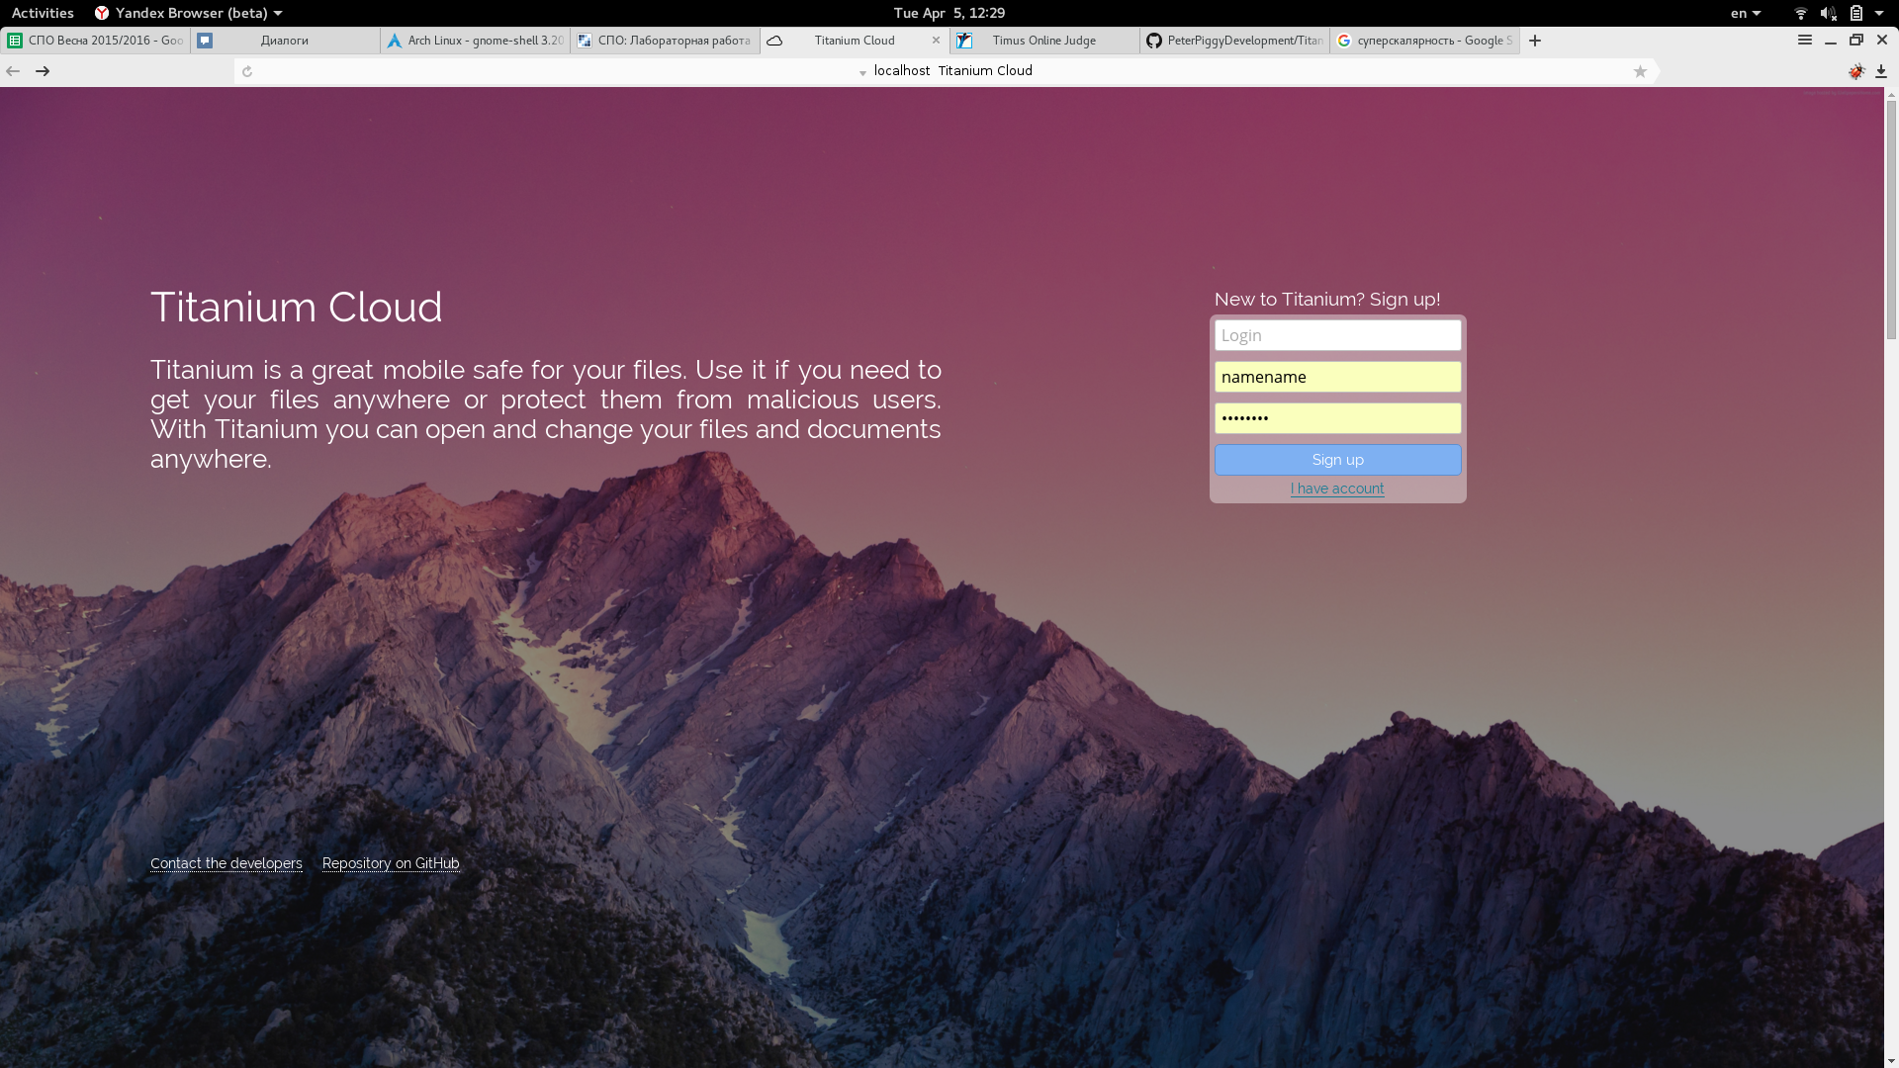
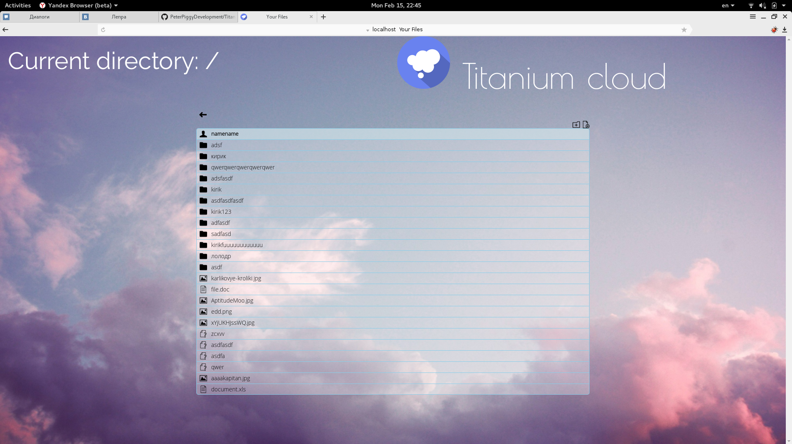
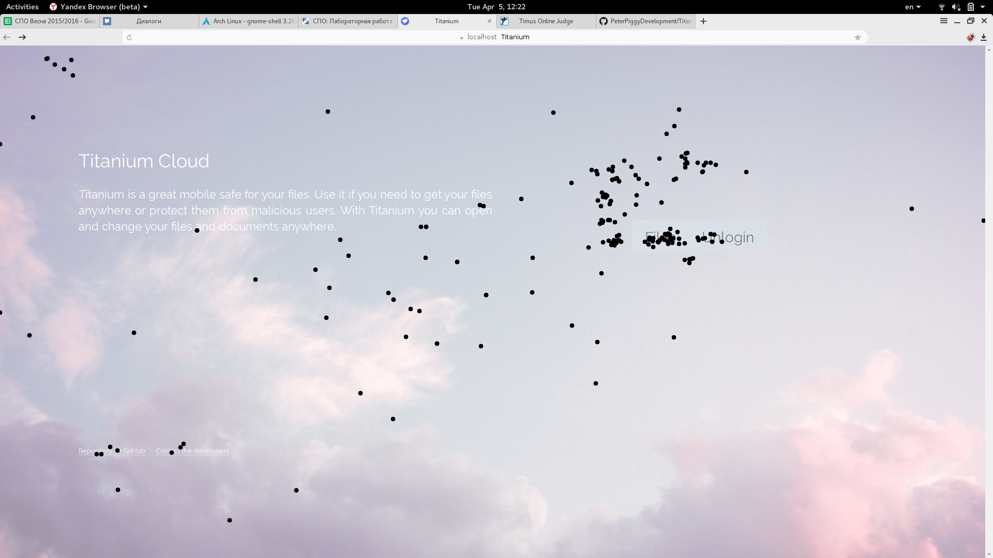
dHello! This is a TitaniumCloud server!
If you want to print help, type "help"
help
If you want to print this help, type "help"
If you want to quit (:()), type "quit"
If want to delete DataBase of users, type "rmdb"
If you want to list the Data Base, type "lsdb"
If you want to find user "namename" in Data Base, type "fnusr"
If you want to print statistics about users, type "pst"
If you want to print short statistics about users, type "stst"
lsdb
Data Base:
namename:passpass:asdfasdf
mak:12345:afasdf
qwerty:12345:makar.tula@gmail.co
zxcvb:12345:qwefg:

quit
Рассказ о проделанной работе.
Работа представляет собой сервер с web-приложением, которые представляют собой облако, которое представляет возможность загружать и скачивать файлы, просматривать список файлов, поддерживает многопользовательскую асинхронную работу и позволяет просматривать некоторые типы файлов. Проект был реализован на языке Haskell при помощи стандартных библиотек, на языке JavaScript, CSS, HTML. Сервер содержит функционал для сбора информации о посещении web-приложения пользователями и о местах кликов пользователей на страницах приложения и базу данных, содержащую информацию о всех пользователях. База данных представлена в виде полей, разделённых двоеточием. Сервер так же содержит интерактивную часть, которая позволяет вводить команды в терминале для управления процессом обработки запросов, базой данных пользователей и историей посещений. Приложение содержит возможность для регистрации и аутентификации, что позволяет нескольким пользователям иметь разные хранилища данных. Так же реализована страница ответа с кодом 404 для запроса несуществующего файла на сервере, которая содержит игру змейка, реализованную на векторных изображениях. В плане производительности сервер даёт результаты 7500 запросов в секунду, что является достаточно хорошим результатом для маломащного компьютера. Запросы могут обрабатываться в паралельных потоках, что позволяет увеличить производительность за счёт суперскалярности процессора. Сервер автоматически освобождает все ресурсы. Так же, он имеет большую способность к масштабируемости проекта, что позволяет легко добавлять новую функциональность по мере развития проекта.

